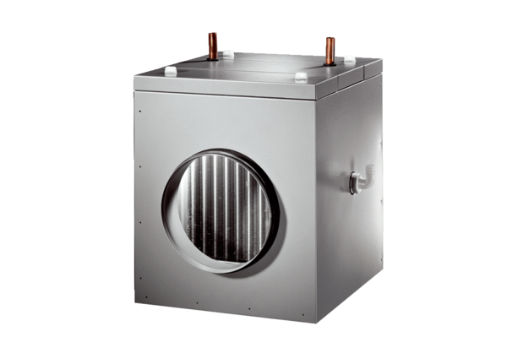Теплообменник соль-воздух EW-K 225Комплект поставки: 1 штукАссортимент: К
Номер артикула: 0192.0520Изготовитель: MAICO

